Samen school maken tijdens De Baobab
Kim Troubleyn
Ervaringsgerichte school ’t Speelscholeke (Deurne)
Observatie van de volledige school
Samen school maken (meeting)
Muzische vorming, cultuurbeschouwing, spreken en luisteren
Observatie op 19/01/2023 door Julie Van Rijckeghem

Maandelijks moment met hele school om plaats te geven aan wat er leeft binnen en buiten de school. Elke klas afwisselend verantwoordelijk voor een rubriek (beurtrol per rubriek, vanaf begin schooljaar al verdeeld in welke maand je welke rubriek voor je rekening neemt), bereiden dit voor (soms met hulp van Kim (beleidsondersteuner), meestal enkel met klasleerkracht). Er komt ook een kort verslagje in de 'vrijdagpost' aan ouders.

Serene sfeer, er hangt een sérieux vast aan het moment. Niet vrijblijvend of 'momentje uit de klas' maar een volwaardig en belangrijk samenzijn waar iedereen de nodige waarde aan hecht.

Twee begeleiders leiden het geheel in goede banen (ceremoniemeesters), maar doen met zachte stem enkel de aankondiging en/of zorgen voor technische ondersteuning. De rubrieken zelf worden volledig door de kinderen geleid. De andere begeleiders nemen een voorbeeldrol op: stil en respectvol bij start en tussen rubrieken door, applaudisseren volgens afgesproken manier (zwaaien met beide handen ipv klappen).

De baobab ‘is al begonnen’ voor kinderen er zijn. Dat wil zeggen: je komt binnen en voelt dat er al sfeer is, er speelt al een filmpje. Je komt in stilte en rustig/respectvol binnen om dat wat al bezig is niet te storen. Arena met op de grond zone afgeplakt en blad per klas zodat klas weet waar te zitten en er zo min mogelijk gepraat moet worden.

Er hangt een tijdlijn met de verschillende rubrieken. De begeleider verplaatst telkens de pijl naar de volgende rubriek. Tussen de rubrieken is er steeds een muziekje. Op die manier wordt er zo min mogelijk gesproken en blijft de sfeer geconcentreerd en sereen.

Rubrieken

[Micro-macro]
VORM: filmpje geprojecteerd

INHOUD: Thema dat op school leeft op dat moment wordt micro en macro in beeld gebracht in een introfilmpje. Dit is meteen ook het filmpje dat een drietal keer op repeat speelt bij het binnenkomen en als start van de Baobab.

VOORBEELD: thema sorteren: eerst een versneld filmpje van kinderen met camera door de school die alle vuilnisbakken en sorteermanieren doorheen de school filmen. Daarna infofilmpje van Stad Antwerpen over wat wel en niet in PMD-zak mag.

[Voorwerp]
VORM: audiofragment (+ voorwerp op een sokkel met micro ervoor)

INHOUD: Je kiest als klas een voorwerp waar een actueel verhaal bij hoort: iets waar de klas die week mee bezig is, een aankondiging die ze willen doen. Je kruipt in de huid van het voorwerp en vertelt een gedicht, brief, verhaal alsof het voorwerp tot leven komt. Dit verhaal laten inspreken door enkele kinderen (of begeleider). Dit wordt afgespeeld tijdens deze rubriek in de Baobab.

VOORBEELD: project ‘de ruimte’ in klas 1/2. Zelfgemaakte raket staat op de sokkel en vertelt over hoe hoog die vloog, wat die allemaal kon zien (melkweg, planeten, aarde heel klein,…), hoeveel lichtjaren en snelheid

[Mevrouw Helderder]
VORM: toonmoment in stilte (bijv. toneel met mime,…), vast kostuum (rode sjaaltjes met witte stippen op hoofd + schort)

INHOUD: Er wordt iets uitgebeeld over orde, opruimen, zorg en respect voor materiaal

VOORBEELD: Kleuters en begeleider brengen een stil toneel over hoe fruitmoment ideaal verloopt: fruit halen in de eetkamer, fruit uitdelen, schillen in een bakje, eten, schillen en afval sorteren, tafel opruimen, handen wassen, spelen

[Het boek]
VORM: foto’s geprojecteerd + kinderen vertellen (op een creatieve manier) over die fragmenten uit hun ervarings-/buiten-/groeiboek

INHOUD: Een ervaringsboek, buitenboek, groeiboek wordt open geslagen en komt tot leven. De kinderen geven uitleg bij die foto’s op hun manier: vertellen, gedicht, dans, tableau vivant,…

VOORBEELD: aantal kinderen uit oudste klas vertellen over tekeningen met een passer die ze in hun ervaringsboek maakten. Wat is het? Hoe gebruik je het? Waarom is het nodig? Wat vind ik er leuk aan?

[De Buurman]
VORM: voordracht verkleed als buurman (kostuum, pet, snor)

INHOUD: De buurman kijkt door een gaatje in het hek naar de speelplaats en vertelt wat die ziet. De kinderen dragen een zelfgeschreven gedicht of tekst voor over het samen spelen, over wat er leeft op school of in de tuin.

VOORBEELD: kinderen vertellen over hoe een ruzie wordt opgelost. Zelfgeschreven tekst in rijmvorm.
Elk om beurt zin voordragen terwijl anderen uitbeelden.

[Filosofische vraag]
VORM: kort debat of presentatie per filodier, vijftal kinderen (kinderen houden grote kaart met filodier vast terwijl ze vertellen)

INHOUD: Kim geeft op voorhand een FiloZoo-vraag aan de klas. Elk kind vertegenwoordigt een filodier en brengt argumentatie
- Filokikker (stelt de initiële vraag): “Ik vraag me af…”
- Argumenteerbeer: “Ik denk dat… omdat…”
- Het kenniskonijn: “Ik weet dat…”
- Het twijfelschaap: “Zou het kunnen dat…?”
- De exploraf bedenkt een experiment: “Ik wil een experiment doen…”

[Het lied]
Hele klas zingt samen een lied, zonder begeleider.

Einde van de Baobab
Per leeftijdsgroep in stilte naar buiten gaan.
Het geheel duurt 15 à 20min.

Foto’s
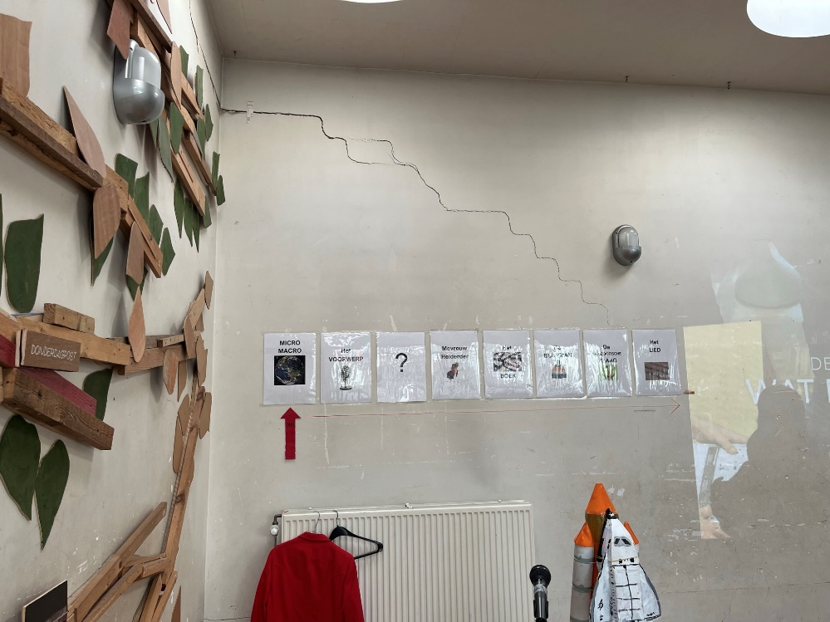
- Tijdlijn met pijl

- Het voorwerp spreekt
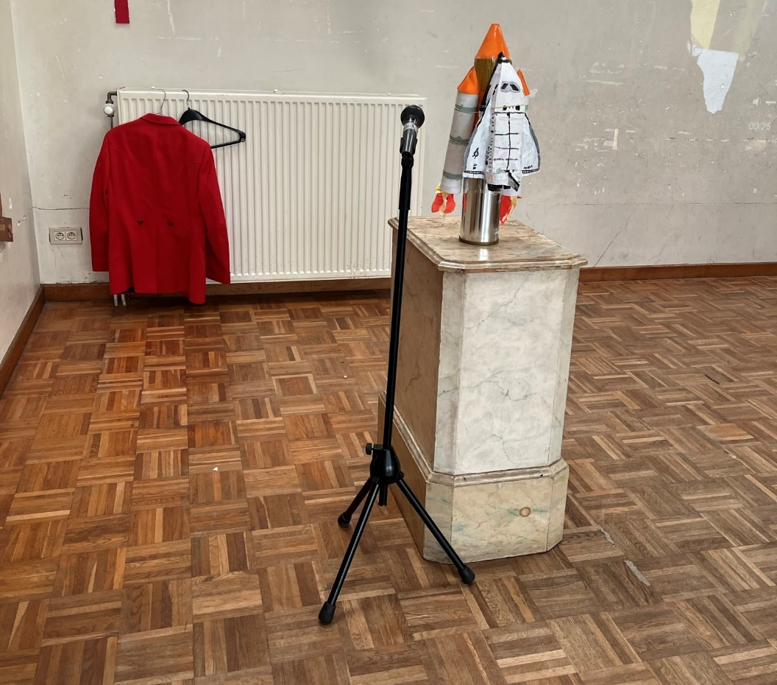

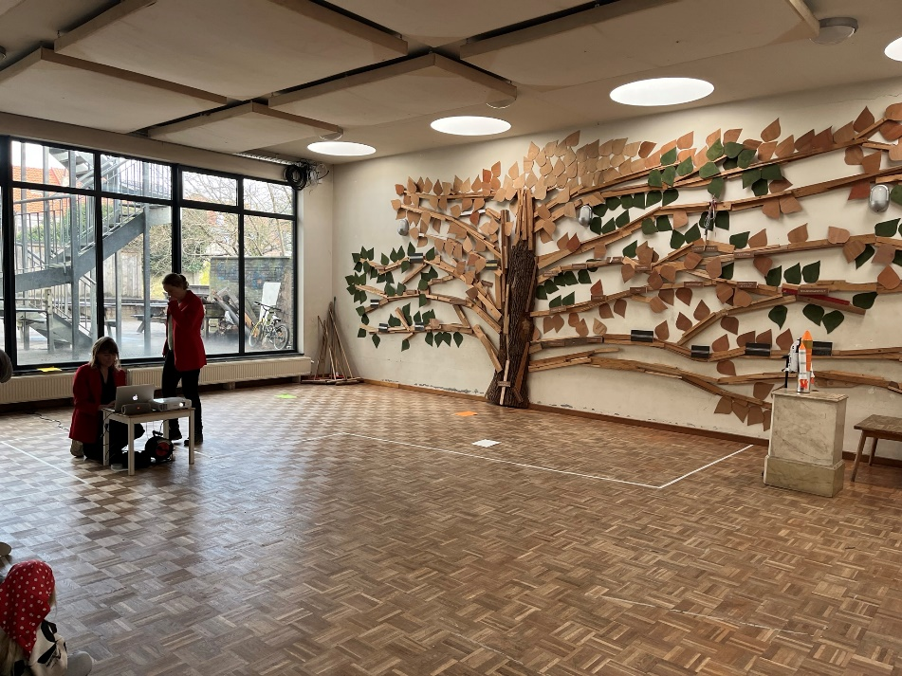
- Start van de baobab: filmpje speelt al (op repeat), zones per klasgroep en blad met klasgroep op. Twee begeleiders met een rode kostuumvest: ceremoniemeesters

- Kleuters zitten al klaar met hun ‘Mevrouw Helderder’-kostuum
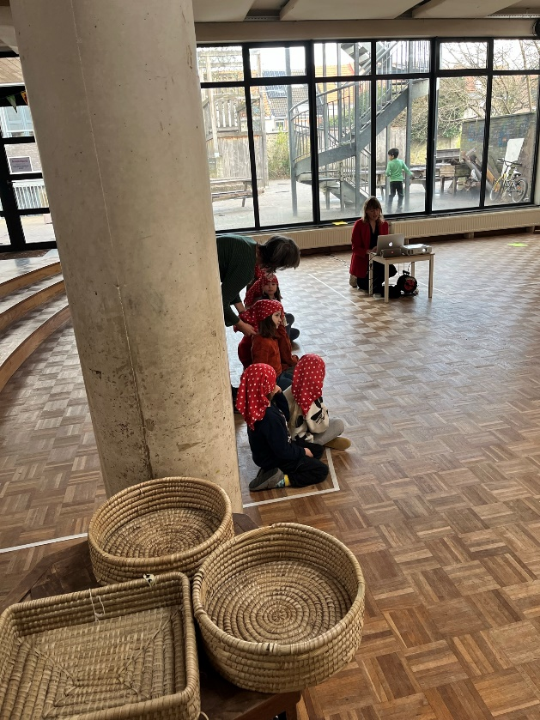

- Alle kinderen luisteren naar wat het voorwerp te vertellen heeft
